Osnovna škola – Scuola elementare „Gelsi“
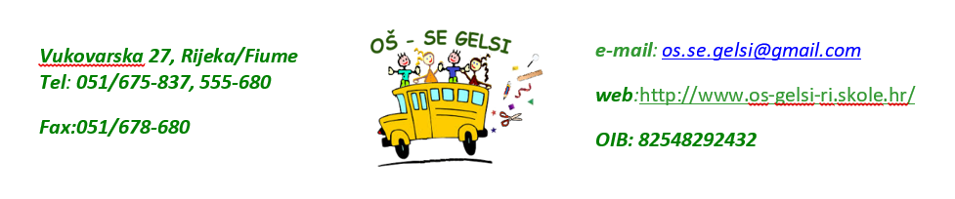KLASA: 602-01/25-09/01
URBROJ: 2170-1-61-01-25-9

Rijeka, 17. siječnja 2025.

ODLUKA O ODABIRU PONUDE PO JAVNOM POZIVU 2/2024
(ŠKOLA U PRIRODI – HRVATSKO ZAGORJE)

Nakon roditeljskog sastanka održanog u četvrtak, 16. siječnja 2025. godine i javnog predstavljanja ponuda, većinom glasova roditelja odabrana je ponuda putničke agencije Neo Mar iz Rijeke.

Odabrana ponuda uključuje organizaciju višednevne izvanučioničke nastave u Hrvatsko zagorje (Škola u prirodi) za učenike 4.a i 4.b razreda u periodu od 4. do 6. lipnja 2025. godine.

Svim ponuditeljima zahvaljujemo na sudjelovanju.

Predsjednik povjerenstva:
Vesna Cattarinuzzi

